

เมื่อวันที่ ๒๙ ตุลาคม ๒๕๖๖ เวลา ๑๗.๐๐ - ๒๐.๐๐ น. พันตำรวจเอก ศราวุธ ศรีสังวรณ์
ผู้กำกับการ สถานีตำรวจภูธรท่าม่วง และ นาย ฑรัท เหลืองสอาด นายอำเภอท่าม่วง ซึ่งเป็น กต.ตร.
โดยตำแหน่ง พร้อมด้วยข้าราชการตำรวจ ฝ่ายปกครอง ร่วมปล่อยแถว ตั้งจุดตรวจจุดสกัด ตรวจค้นรถยนต์ รถจักรยานยนต์ บุคคล สุ่มเสี่ยงก่ออาชญากรรมในพื้นที่รับผิดชอบ
รายงานการปฏิบัติราชการ
งานป้องกันปราบปราม

สถานีตำรวจภูธรท่าม่วง จังหวัดกาญจนบุรี โทร. 0 3461 1020, 0 3461 1888
ประจำเดือน พฤศจิกายน ๒๕๖๗

ประจำปีงบประมาณ พ.ศ. 256๘
สถานีตำรวจภูธรบ้านแหลม จังหวัดเพชรบุรี


งานป้องกันปราบปราม
รายงานการปฏิบัติราชการ ประจำเดือน พฤศจิกายน ๒๕๖๗
ประจำปีงบประมาณ พ.ศ. 256๘
สถานีตำรวจภูธรบ้านแหลม จังหวัดเพชรบุรี ข้อมูล ณ วันที่ 30 พฤศจิกายน 256๗

โครงการ/กิจกรรม : ปะ –ฉะ-ดะ ดำเนินการเชิงรุกในการป้องกันอาชญากรรม โดยทำการกวดขันสถานบริการหรือสถานประกอบการที่มีลักษณะคล้ายสถานบริการอย่างเข้มงวดตั้งจุดตรวจ จุดสกัด ออกตรวจพื้นที่จุดเสี่ยง จุดล่อแหลมและแหล่งอบายมุข
รายละเอียด : การมีส่วนร่วมของประชาชนในชุมชน
ปฏิบัติงานกับเจ้าหน้าที่ตำรวจ ตรวจเยี่ยมชุมชน แสวงหาความร่วมมือ และอบรมตำรวจบ้าน เพื่อปฏิบัติงานร่วมกับเจ้าหน้าที่ตำรวจ
ระยะเวลาดำเนินการ : ตุลาคม 256๗ – กันยายน ๒๕๖๘
หน่วยงานที่รับผิดชอบ : งานป้องกันปราบปราม สถานีตำรวจภูธรบ้านแหลม รายงานการปฏิบัติ พร้อมภาพกิจกรรม ประจำเดือน พฤศจิกายน 256๗

วันที่ 5 พฤศจิกายน 2567 เวลา 22.00น.
ร.ต.ท.ชูชาติ น้อยม่วง รองสว.(ป.)สภ.บ้านแหลม
โทร.0988537366หัวหน้าชุด เรียกแถว
ชุดปฏิบัติการ(ปะ ฉะ ดะ) ตรวจจำนวน ตรวจเครื่องแต่งกาย ชี้แจงภาระกิจ ปล่อยแถว หน้า 7-11 บางครก ต.บางครกอ.บ้านแหลม จ.เพชรบุรี
ว.4 ตรวจเชิงรุก (ปะ ฉะ ดะ)จุดเสี่ยง - จุดล่อแหลม เพื่อป้องกันเหตุอาชญากรรม
-ตรวจค้นอาวุธปืนบนท้องถนน
-ตรวจค้นยาเสพติด
-ป้องกันการแข่งรถในทาง
-ตรวจจุดเสี่ยงที่วัยรุ่นมั่วสุมรวมตัว
-ตรวจสถานประกอบการคาราโอเกะ
🔸ไม่พบเด็กอายุ ต่ำกว่า 18 ปี
🔸ไม่พบแรงงานต่างด้าว ในสถานบริการ
🔸ตีวงสุรา 2 วง จำนวน 6ราย
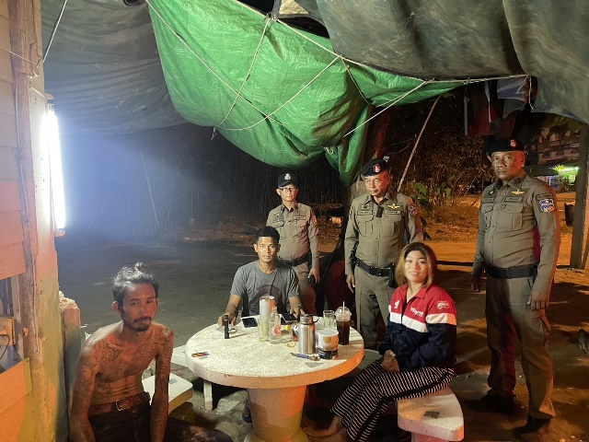
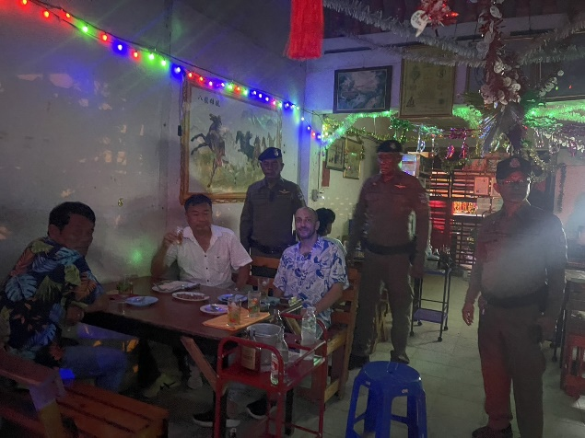

วันที่ 5 พฤศจิกายน 2567
เวลา 19.00 - 21.00 น.
พ.ต.ท.ธรรมรัตน์ องค์เชษฐ์ สวป.สภ.บ้านแหลม
โทร 0815144699หัวหน้าชุด
พร้อม พร้อมกำลัง 12 นาย
เรียกแถวตรวจจำนวน ตรวจเครื่องแต่งกาย ชี้แจงภาระกิจ ปล่อยแถว ว.4 จุดตรวจ ถนนหน้า 7-11 ม.1 ต.ท่าแร้ง อ.บ้านแหลม จ.เพชรบุรี
ผลการปฏิบัติ
ตรวจค้นรถยนต์ 25 คัน
ตรวจค้น รถ จยย. 26 คัน
ตรวจค้นบุคคล 24 ราย
- ว.20 รถจักรยานยนต์ 2 ราย
- อุปกรณ์ส่วนควบไม่ครบ(กระจก)

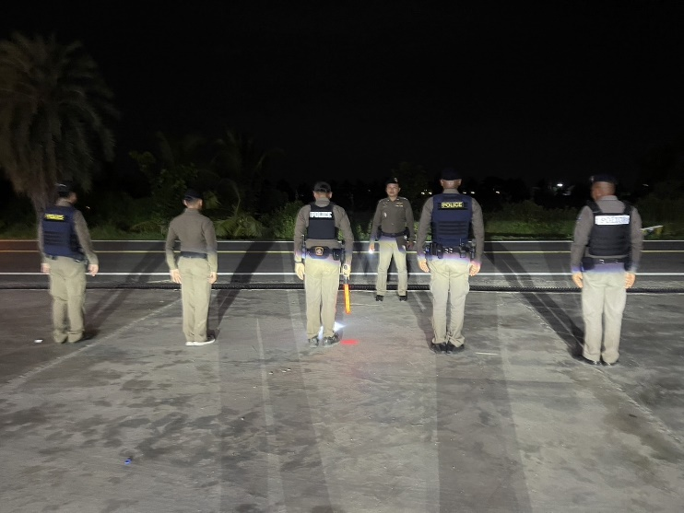
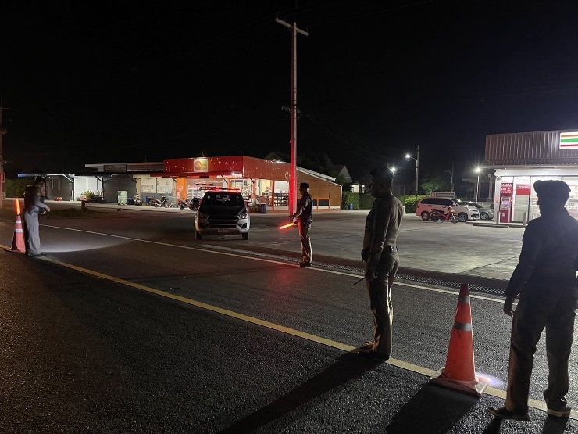

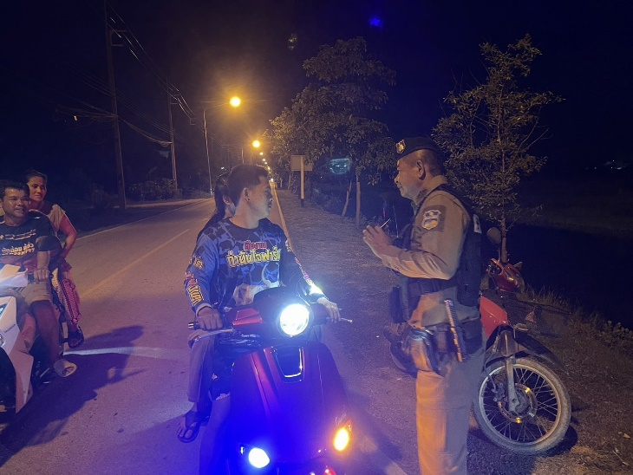

วันที่ ๕ พ.ย. 256๗
เวลา 23.30 น.
ร.ต.ท.สมพร จันทร์บูรณ์ รอง สว(ป.)สภ.บ้านแหลม พร้อมสายตรวจรถยนต์202 ออกตรวจป้องกันเหตุ ว.4 เปิดสัญญาณไฟวับวาบ ม.4 ต.บ้านแหลม อ.บ้านแหลม จว.เพชรบุรี
-ป้องกันเหตุอาชญากรรม
-ป้องกันการรวมกลุ่มของวัยรุ่นในเวลากลางคืน
เหตุการณ์ปกติ..
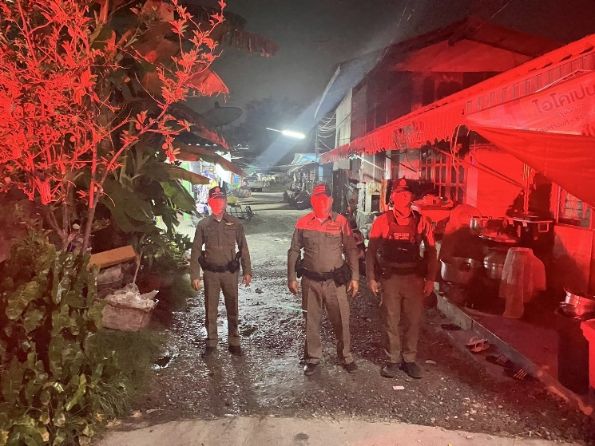
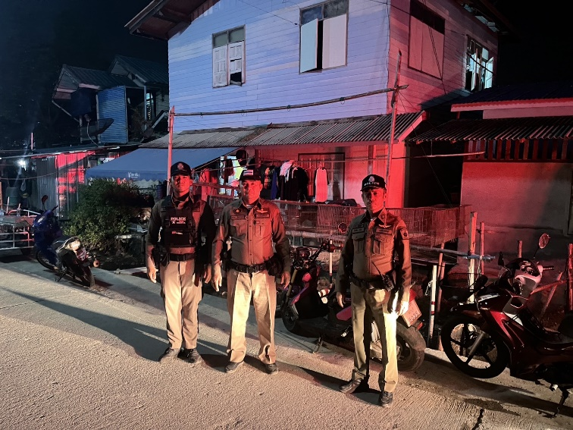

วันนี้ 26 พ.ย.67 เวลา 08.00 น.
พ.ต.ท.ธรรมรัตน์ องค์เชษฐ์ สวป.สภ.บ้านแหลมพร้อมรถยนต์ 201 และจราจร
ว.4 ประชาสัมพันธ์ ตามโครงการ “เปิดโรงเรียนเปิดโรงรถและโครงการและ ครู 5 นาที“
แนะนำการ ขับรถและใช้รถ อย่างปลอดภัย ไม่ให้มีการกระทำผิดพร้อมทั้งกวดขันให้แก้ไขอุปกรณ์สวนควบต่างๆ เช่น ท่อไอเสีย กระจกมองข้าง สวมหมวกนิรภัย พร้อมทั้งประชาสัมพันธ์ห้ามแข่งรถในทางหรือขับขี่ในลักษณะที่ไม่ปลอดภัย และจัดทำบันทึกประวัติเยาวชน โดยจะดำเนินการกวดขันอย่างจริงจัง ต่อไป
สถานที่ดำเนินกิจกรรม โรงเรียนบ้านแหลมวิทยา ต.บ้านแหลม อ.บ้านแหลม จ.เพชรบุรี

